1 ХОД РАБОТЫ

1.1 Установка Unisphere VNXe Demo

Программа Unisphere VNXe Demo предоставляет настраиваемые представления панели мониторинга, метрики и отчеты, а также таблицы данных, которые предоставляют пользователям информацию в контексте того, как они управляют хранилищем.
После запуска установщика выберите пусть установки и дождитесь окончания.

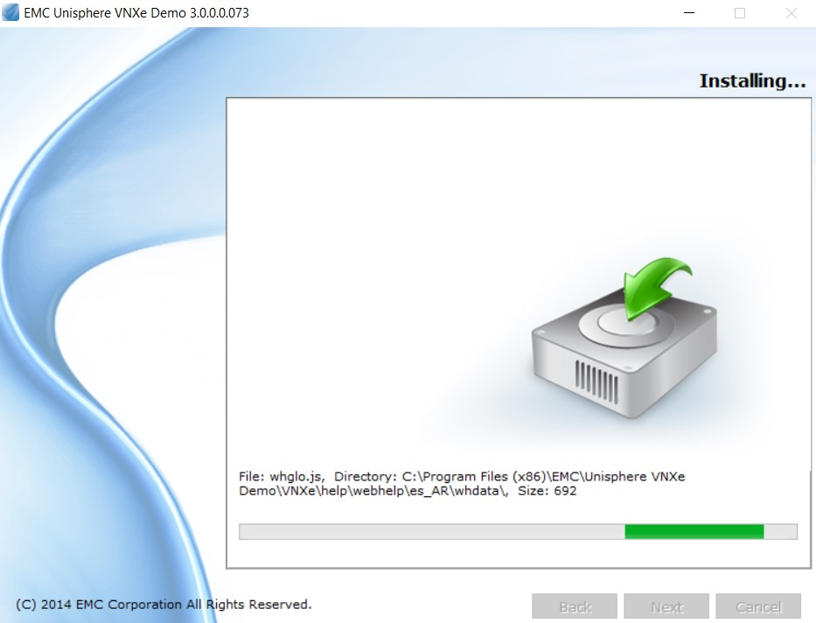

Рисунок 1.1 – Установка VNXe Demo

Для работы Unisphere VNXe Demo необходимо специальное окружение – браузер с поддержкой Flash Player, например Firefox, и, собственно, сам Adobe Flash Player. Так как поддержка Flash Player новыми версиями браузеров была убрана, необходимо скачать старую версию браузера.

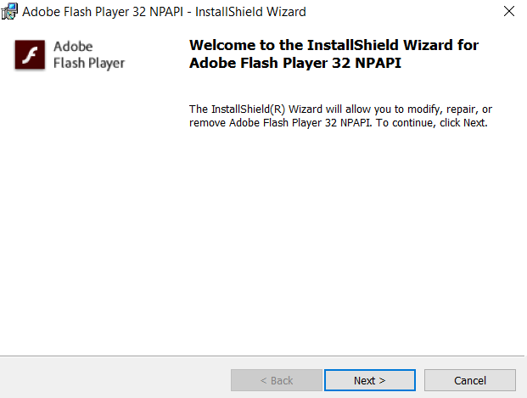

Рисунок 1.2 – Установщик Flash Player

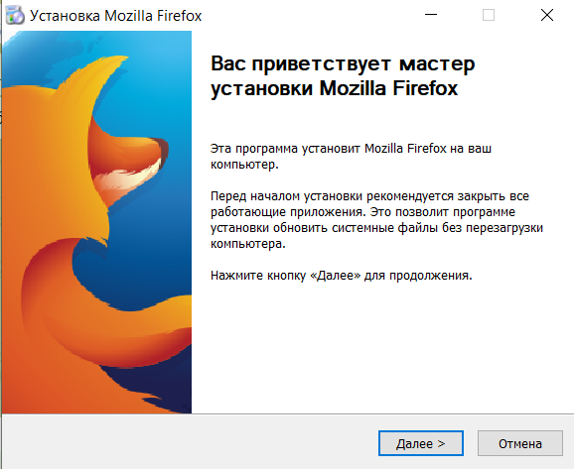

Рисунок 1.3 – Установщик Mozilla Firefox

2 ИССЛЕДОВАНИЕ ПРОГРАММЫ VNXE

2.1 Запуск VNXe

После установки программы откройте файл index.html в папке установки.

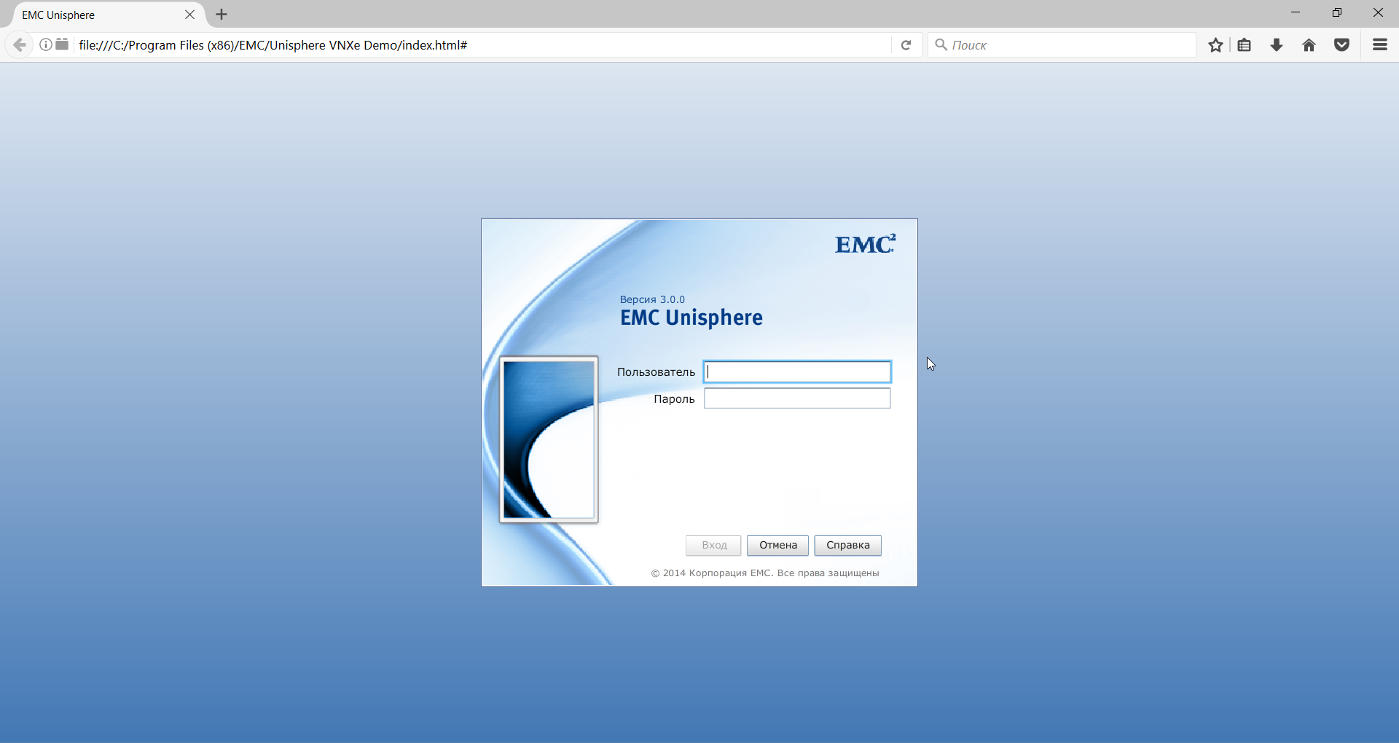

Рисунок 2.1 – Запуск файла index.html с помощью Firefox

Далее необходимо ввести в поле пользователь «admin», а в поле пароль «password».
После этого открывается меню «Панель».

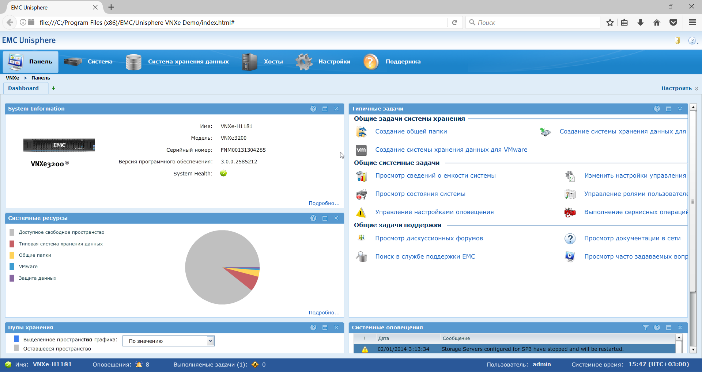

Рисунок 2.2 – Меню «Панель» VNXe
В меню «Панель» отображается информация о системе хранения данных и доступные возможности для управления ею.

2.1.1 Какая текущая версия оборудования VNXe?

VNXe3200.

2.1.2 Какая версия ПО установлена?

Версия 3.0.0.2585212.

2.1.3 Какой общий объём памяти?

0,0 ТБ.

2.1.4 Какой объём памяти уже занят?

0,0 ТБ.

2.1.5 Какой объём памяти занят файловыми системами?

0,0 ГБ.

2.1.6 Какие типы оповещений есть в секции системных оповещений?

Системные оповещения приведены на рисунке 2.3.

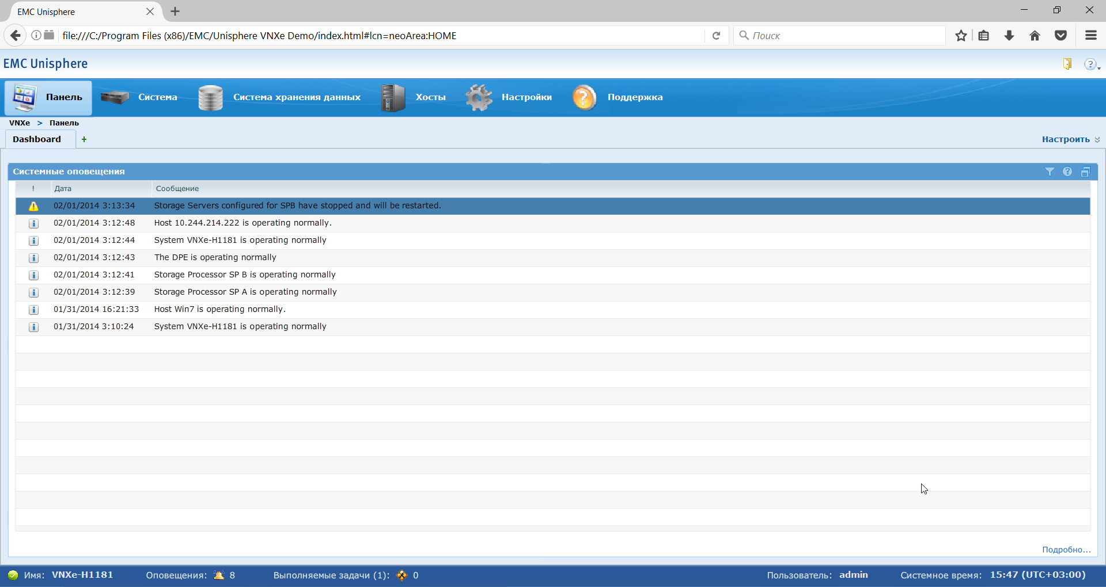

Рисунок 2.3 – Системные оповещения

Оповещение “Предупреждение” приведено на рисунке 2.4.

Рисунок 2.4 – Оповещение типа “Предупреждение”

Оповещение “Информация” приведено на рисунке 2.5.

Рисунок 2.5 – Оповещение типа “Информация”

2.1.7 Какой тип накопителей использует DPE Disk 21?

Тип накопителей – Flash.

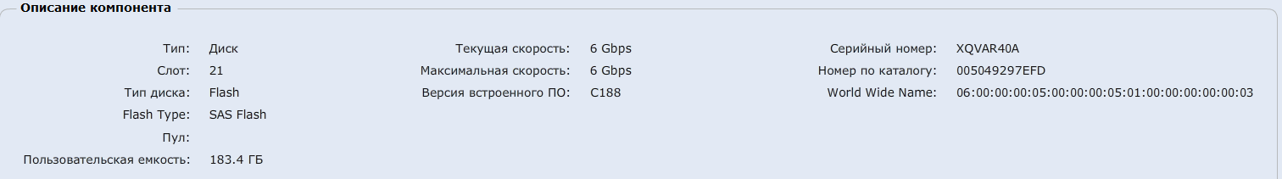

Рисунок 2.6 – Описание компонента (DPE Disk 21)

2.1.8 Перечислите доступные порты модуля SP A I/O Module 0?

SP A I/O Module 0: SP A I/O Module 0 FC Port 0, SP A I/O Module 0 FC Port 1, SP A I/O Module 0 FC Port 2, SP A I/O Module 0 FC Port 3

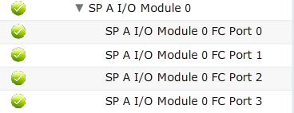

Рисунок 2.7 – SP A I/O Module 0

2.2 Меню «Система»

На рисунке 2.8 показано меню «Система».

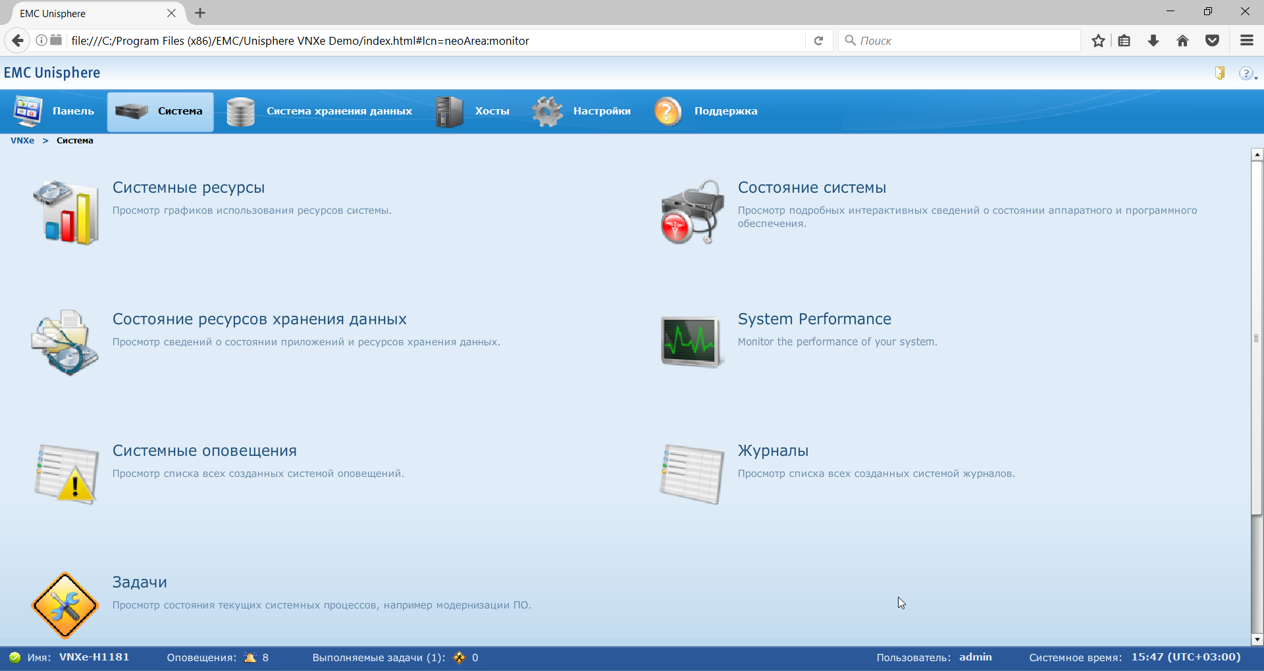

Рисунок 2.8 – Меню «Система»

2.2.1 Перечислите представленные файловые системы

Перечисление представленных файловых систем представлено на рисунке 2.9 и в таблице 1.1.

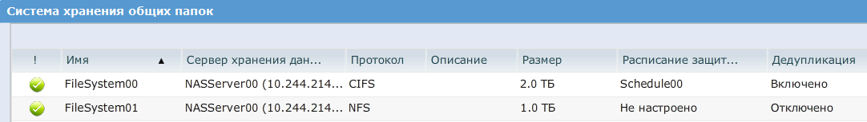

Рисунок 2.9 – Система хранения общих папок

Таблица 1.1 – Файловые системы
Имя | Протокол | Размер
FileSystem00 | CIFS | 2,0 ТБ
FileSystem11 | NFS | 1,0 ТБ

2.2.2 Перечислите представленные файловые системы

Перечисление представленных файловых систем представлено на рисунке 2.10 и в таблице 1.2.

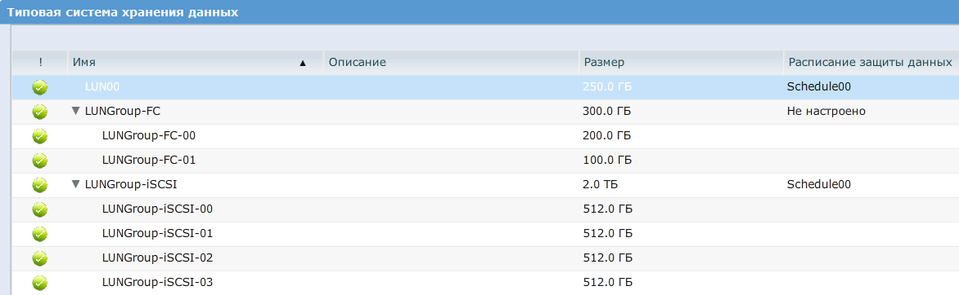

Рисунок 2.10 – LUNs
Таблица 1.2 – Представленные LUN’s
Имя | Протокол | Размер
LUN00 | iSCSI, File | 250,0 ГБ
LUNGroup-FC-00 | iSCSI, FC, File | 200,0 ГБ
LUNGroup-FC-01 | iSCSI, FC, File | 100,0 ГБ
LUNGroup-iSCSI-00 | iSCSI, File | 512,0 ГБ
LUNGroup-iSCSI-01 | iSCSI, File | 512,0 ГБ
LUNGroup-iSCSI-02 | iSCSI, File | 512,0 ГБ
LUNGroup-iSCSI-03 | iSCSI, File | 512,0 ГБ

2.2.3 Какой тип пула устройств хранения данных (Storage Pool) доступен?

Доступный тип пула устройств хранения данных: Pool with Perfomance and Capacity disks представлен на рисунке 2.11.

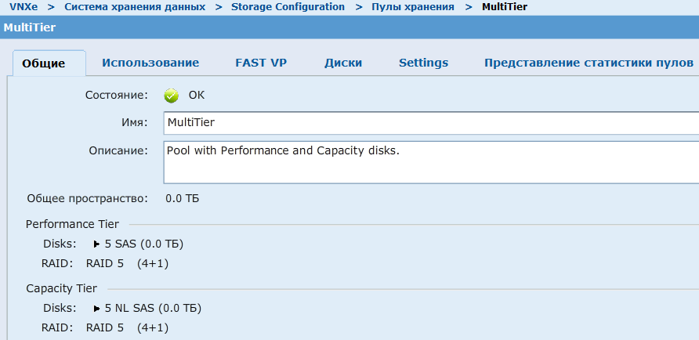

Рисунок 2.11 – MultiTier

2.2.4 Поддерживает ли пул технологию Fast VP?

Пул поддерживает технологию Fast VP.

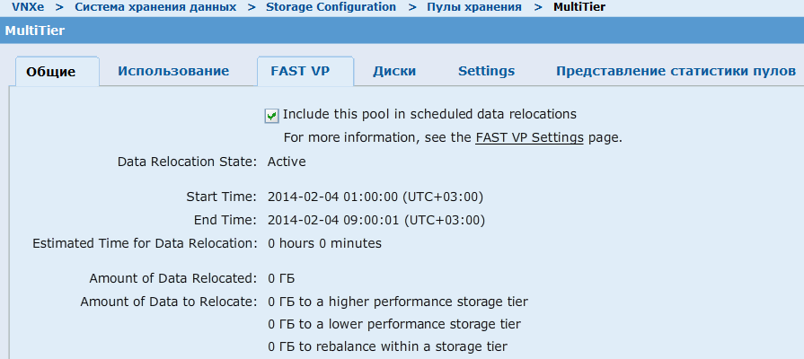

Рисунок 2.12 – MultiTier, FastVP

2.2.5 Сколько запасных дисков доступно в этом пуле?

Доступно десять запасных дисков.

Рисунок 2.13 – Пулы хранения

2.3 Меню «Хосты»

2.3.1 Какие варианты доступны в категории Hosts?

Доступные варианты в категории Hosts представлены на рисунке 1.14.

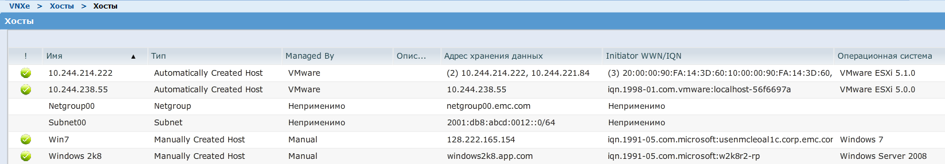

Рисунок 2.14 – Хосты

2.3.1 Перечислите доступные хосты

Доступные хосты перечислены в таблице 1.3.

Таблица 1.3 – Доступные хосты
Имя | Протокол | Операционная система
10.244.214.222 | FC | VMware ESXi 5.1.0
10.244.238.55 | iSCSI | VMware ESXi 5.0.0
Win7 | iSCSI | Windows 7
Windows 2k8 | iSCSI | Windows Server 2008

2.3.1 Перечислите инициаторов, не связанных с хостом.

Инициаторы, не связанные с хостом:
- 20:00:00:90:FA:14:3F:10:10:00:00:90:FA:14:3F:10;
- 20:00:00:90:FA:14:3F:11:10:00:00:90:FA:14:3F:11.

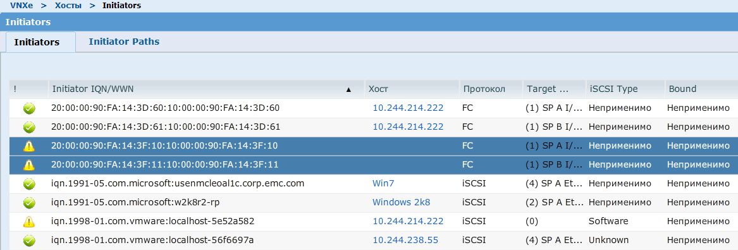

Рисунок 2.15 – Инициаторы, не связанные с хостом

ЗАКЛЮЧЕНИЕ

В ходе выполнения лабораторной работы были изучены компоненты систем хранения данных в специальной среде.
Были исследованы основные компоненты системы хранения данных. Для каждого компонента были определены его функции, особенности и возможности в контексте общей системы хранения. Так же были установлены связи между компонентами системы и определены основные характеристики компонентов системы хранения данных.
Выполнение лабораторной работы позволило углубленно изучить основные аспекты системы хранения данных и их взаимосвязь, что является важным шагом в понимании принципов построения и функционирования современных информационных систем.
Меню «Система хранения данных» предоставляет инструменты для управления файловыми системами, LUN, хранилищами для VMware и конфигурациями хранения, что делает систему гибкой для работы как с блочным, так и с файловым уровнем хранения.
Меню «Хосты» позволяет просматривать и управлять всеми подключенными хостами и инициаторами, что упрощает работу с сетью хранения данных. Пользователи могут эффективно настраивать взаимодействие системы хранения с физическими и виртуальными серверами.

